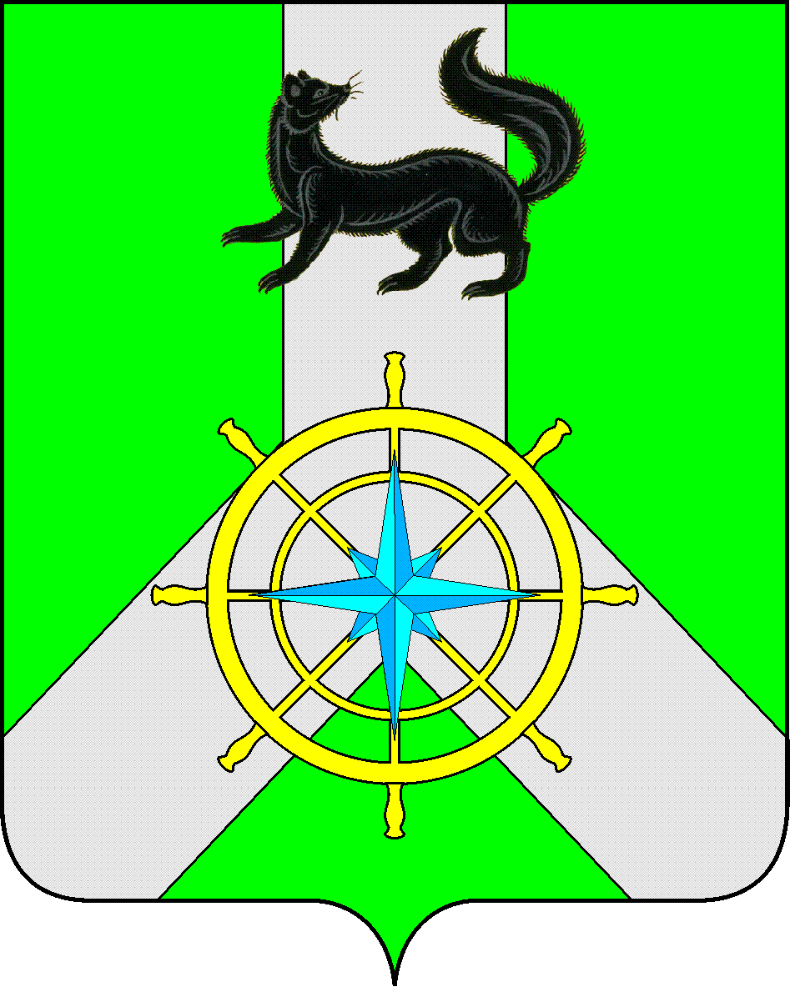
Р О С С И Й С К А Я Ф Е Д Е Р А Ц И Я

И Р К У Т С К А Я О Б Л А С Т Ь

К И Р Е Н С К И Й М У Н И Ц И П А Л Ь Н Ы Й О К Р У Г

А Д М И Н И С Т Р А Ц И Я

П О С Т А Н О В Л Е Н И Е

от 16 декабря 2025 года |  | № 743
 | г.Киренск

О создании муниципального казённого учреждения культуры «Централизованная клубная система» Киренского муниципального округа и утверждении Устава муниципального казённого учреждения культуры «Централизованная клубная система» Киренского муниципального округа

Руководствуясь статьями 50.1, 51 Гражданского кодекса Российской Федерации, Федеральным законом от 20.03.2025 № 33-ФЗ «Об общих принципах организации местного самоуправления в единой системе публичной власти», Федеральным законом от 12.01.1996 № 7-Ф3 «О некоммерческих организациях», администрация Киренского муниципального округа

П О С Т А Н О В Л Я Е Т

- Создать Муниципальное казённое учреждение культуры «Централизованная клубная система» Киренского муниципального округа.
- Установить:
полное официальное наименование – Муниципальное казённое учреждение культуры «Централизованная клубная система» Киренского муниципального округа;
сокращенное официальное наименование – МКУК «ЦКС» Киренского МО;
местонахождение – 666703, Иркутская область, Киренский район, г. Киренск, ул. Советская, 22.
- Утвердить Устав Муниципального казённого учреждения культуры «Централизованная клубная система» Киренского муниципального округа (прилагается).
- Установить основной вид деятельности Муниципального казённого учреждения культуры «Централизованная клубная система» Киренского муниципального округа классификатор ОКВЭД: 90.04.3 Деятельность учреждений клубного типа, клубов, дворцов и домов культуры, домов народного творчества;
внести, дополнительные виды экономической деятельности классификаторы ОКВЭД: 59.14 Деятельность в области демонстрации кинофильмов; 77.21 Прокат и аренда товаров для отдыха и спортивных товаров, 90.01 Деятельность в области исполнительских искусств; 93.19 «Деятельность в области спорта прочая», включает деятельность организаторов спортивных мероприятий, имеющих или не имеющих свои спортивные объекты; 93.29. Деятельность по организации отдыха и развлечений прочая.
- Установить предельную штатную численность Муниципального казённого учреждения культуры «Централизованная клубная система» Киренского муниципального округа в количестве 46 штатных единиц.
- Уполномочить директора муниципального казенного учреждения «Культурно - досуговый центр «Современник» Киренского муниципального образования Курхули Валерия Георгиевича на подачу в регистрирующий орган комплекта документов, связанных с государственной регистрацией Муниципального казённого учреждения культуры «Централизованная клубная система» Киренского муниципального округа.
- Постановление подлежит размещению на официальном сайте администрации Киренского муниципального округа https://kirenskiy-okrug.mo38.ru/.
- Постановление вступает в силу со дня подписания.

Мэр округа К.В. Свистелин

Лист согласования,
к постановлению администрации Киренского муниципального округа от 16.12.2025 № 743 «О создании муниципального казённого учреждения культуры «Централизованная клубная система» Киренского муниципального округа и утверждении Устава муниципального казённого учреждения культуры «Централизованная клубная система» Киренского муниципального округа»

Первый заместитель мэра муниципального
района - председатель комитета по социальной политике А.В. Воробьев

Заместитель мэра по экономике и финансам Е.А. Чудинова

Начальник отдела по культуре, делам молодежи и спорту О.С. Слезкина

Правовой отдел М.В. Тетерина

